**TP1 : Pandas_for_Beginners_Part_1_DataFrame_Basics**

import pandas as pd

import matplotlib.pyplot as plt

# Importing pandas

# Importing mathplotlib for visualization

Entrée:

df

Sortie:

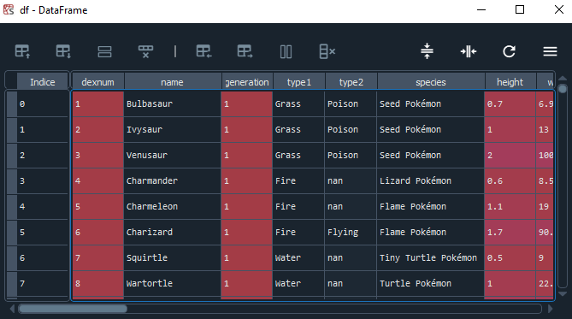

entrée

df.head()

Sortie:

Le 5 premières lignes

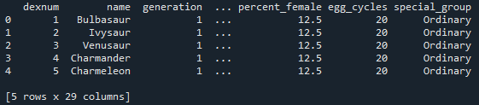

Entrée

df.head().plot.bar()

Sortie:

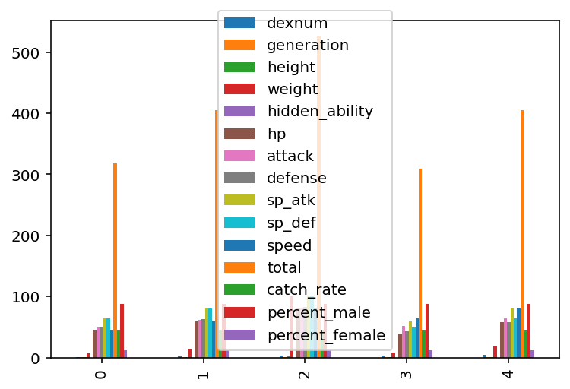

Entrée

print(df.head(10))

Sortie :

Les dix premières lignes

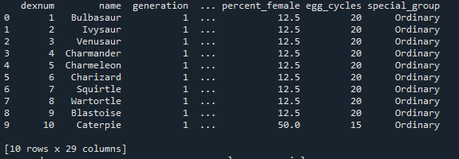

Entrée

df.tail(10)

Sortie

les dix dernières lignes

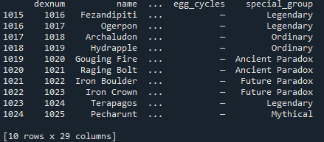

Entrée

df.info()

Sortie

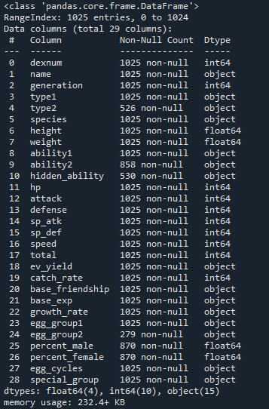

Entrée

df.info(verbose=False)

sortie

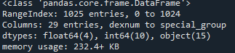

Entrée

print(df.sample(5))

Sortie

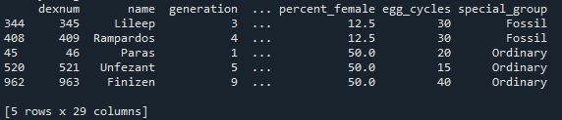

Entrée

df.sample(frac = 0.1)

Sotie

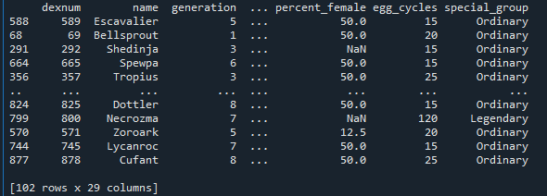

Entrée

print(df.columns)

sortie

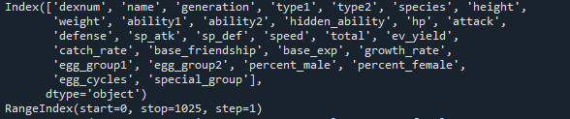

Entrée

print(df.infex)

Sortie

Index(['dexnum', 'name', 'generation', 'type1', 'type2', 'species', 'height',

'weight', 'ability1', 'ability2', 'hidden_ability', 'hp', 'attack',

'defense', 'sp_atk', 'sp_def', 'speed', 'total', 'ev_yield',

'catch_rate', 'base_friendship', 'base_exp', 'growth_rate',

'egg_group1', 'egg_group2', 'percent_male', 'percent_female',

'egg_cycles', 'special_group'],

dtype='object')

RangeIndex(start=0, stop=1025, step=1)

print(df.describe())

Sortie

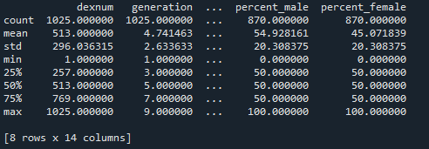

print(df[['hp', 'attack']].describe())

Sortie

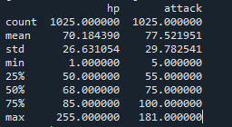

print(df[['hp']]) # Shows the DataFrame of "hp" column

Sotie

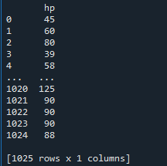

print(df['hp']) # Shows the DataFrame of "HP" column

Sortie

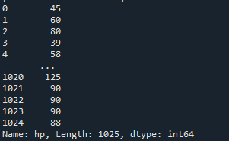

df['hp'].plot.hist()

plt.show() # Shows the histogram of DataFrame in "HP" column

Sortie

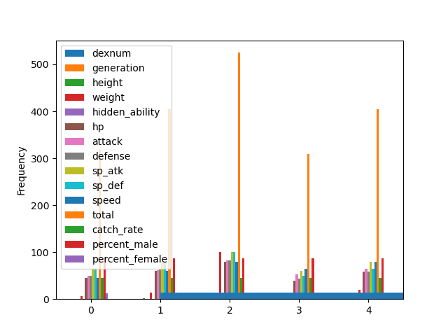

print(df[df.columns[:4]])

Sortie

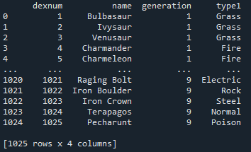

print(df.select_dtypes('int')) # here we see rows only with filtering columns as intege

